PRIMENA KOMPJUTERSKOG PROGRAMA GIS U SVRHU ČUVANJA I OBRADA INFORMACIJE O PODZEMNIM RUDARSKIM OBJEKTIMA

USE OF THE GIS COMPUTER PROGRAM IN A STORAGE AND PROCESSING INFORMATION ABOUT UNDERGROUND MINING FACILITIES

Stojanče Mijalkovski, Zoran Despodov, Dejan Mirakovski,
Marija Hadzi-Nikolova, Nikolinka Doneva

Univerzitet “Goce Delčev”- Štip, R.Makedonija
Fakultet za prirodni i tehnički nauki, Institut za rudarstvo
www.ugd.edu.mk
stojance.mijalkovski@ugd.edu.mk

Abstrakt:
Jedan od većih problema na koji nailazi, bilo projektant ili istraživač je upravljanjem bazom podataka specifične za pojedine rudarske objekte. Imajući u vidu da za svaki podzemni objekat postoji veliki broj podataka koji daju informacije o: položaju, obliku, podgradnog, ventilacionog i transportnog sistema, više puta se javlja problem u skladiranju i obradu podataka za svaki objekat u podzemnom proizvodnom sistemu. Ovaj problem je moguće prevazići primenom GIS-a (Geografski informacioni sistem). GIS omogućuje da se u vezi svakog rudarskog objekata formira baza podataka, koja sadrži: geometrijske elemente objekata (dužina,širina, visina, nagib, ploština svetlog profila i ost.), takodže fotografije iz samog objekata(gde se vide podgrada, transportni uredžaji, ventilatori i sl.).
U ovim radom biće razraǆena primena GIS-a u gore navedene svrhe. Konkretnije, za rešavanju ovog problema biće iskoriščen kompjuterski program MapInfo Professional 9.0, а kao pomočni alat za digitalizaciju situacionih karata AutoCAD 2007.

Ključne reči: podzemne rudarske objekte, informacioni sistem, bazе podataka

Abstract:
One of the major problems in which encountered either designer or researcher is a database management specific to individual mining facilities. Bearing in mind that for each underground facility there is a large amount of data that provide information about: location, shape, support, ventilation and transportation system, many times occurs the problem with the storage and processing of data for each object in the underground production system.This problem can be overcome by applying GIS (geographic information system). GIS allows to established databases for each of the mining facilities that include: geometric elements of objects (length, width, height, slope, area of the light profile etc.), also photographs of the objects (where can we see the support, transportation devices, fans, and so on.).
In this paper will be developed the application of GIS in the above mentioned goals, specifically, for solving of this problem will be used a computer program MapInfo Professional 9.0, and as auxiliary tool for digitizing situational maps AutoCAD 2007.

Key words: underground mining facilities, information system, database

1. UVOD U GIS
Tokom ranih 60-tih godina, Odeljenje za šume i raralni razvoj Kanade donelo je odluku da razvije veliki projekat pomoću kome može da menadžira sa resursima na svojom teritorijom. Početni zadatak je bio istraživanje i mapiranje šume i mineralnih resursa, divlje životinje, menadžiranje vodenih resursa itd. Ovo su bili prvi koraci za izradu karte. Putem obradu dobijenih podataka, predviđa se održljivost resursa i razvijanje strategije menadžmenta. Rešenje ovog problema su pronašli Roger Tomlinson i Lee Pratte koji su kreirali kompjuterski sistem koji kombinira bazu podataka sa kartografiju. Ovaj sistem je nazvan Kanadski Geografski Informacioni Sistem (CGIS).
Sistem CGIS je prvi GIS (Geografski Informacioni Sistem) projekat u svetu. Posle njega su formirani mnoge druge slične sisteme, kao na primer URISA (Urban and Regional Information System, Laboratory for Computer Graphics and Spatial Analysis) koji pripadaju geografskim informacionim sistemima.
Veliki proboj u svetu na polju IT (Informatičke Tehnologije) je učinio program Google Earth. Google Earth je program koji se zasniva na ogromni GIS, sistem koji kombinira moć pretraživanja putem satelitskih snimaka, mape, 3D terene i 3D zgrade, formirajući svetski geografski informacioni sistem.

1.1. Definicija GIS-a
Geografske informacione sisteme omogučavaju obradu podataka koje su eksplicitno povezane sa geografskom-prostornom informacijom. Sledeća radna definicija ne obuhvata sve aspekte GIS-a. Ukoliko je polje geografije šire, utoliko i GIS predstavlja integraciju većina oblasti. Zbog toga definicija GIS-a se sastoji iz sledećih podtačaka:
- Ulazni podsistem podataka koji skuplja i obrađuje prostorne podatke sa različnih izvora. Ovaj podsistem je odgovoran za transformaciju različite vrste prostornih podataka (pr. izolinija mape se transformišu u polilinija sa atributom visine u GIS).
- Podsistem za menadžment podataka koji vrši organizaciju prostornih podataka na način koji omogućuje njihovo čitanje, memorisanje i editovanje.
- Podsistem za manipulaciju i analizu podataka koji vrši sintezu i analizu, proračune parametara i ograničenja i pravi modele.
- Podsistem za izveštaje generirane iz baze podataka u tabelarnom, grafičkom ili u obliku mape.

2. PRIMENA PROGRAMA GIS-a U RUDNICIMA SA PODZEMNOM EKSPLOATACIJOM

2.1. Digitalizacija hipotetičke situacije korišćenjem AutoCAD-a

Digitalizaciju određenoj karti moguće je uraditi na nekoliko načina. Najčešće primenjivan način za digitalizaciju karte u savremenom rudarstvu je korišćenje odgovarajućih savremenih mernih instrumenata sa kojima se mogu izmeriti koordinate pojedinačnih objekata, zatim se radi prebacivanje izmerenih podataka- koordinata iz instrumentima u kompjuter, i to najčešće u Microsoft Excel. Kada već imamo podatke-koordinate svih objekata u Microsoft Excel, prelazimo na prebacivanje koordinate iz Microsoft Excel u AutoCAD, čime se vrši direktno iscrtavanje samih objekata u odgovarajućim realnim koordinatama.
Drugi način koji isto tako se primenjuje na početak digitalizacije karte u nekom rudniku je sledeći:najpre se uzimaju stare-već postojeće karte koje su na papiru, a zatim se vrši skeniranje samih mapa. Najčešće korišćene karte u rudarstvu su sa velikim dimenzijama, pa je zbog toga potrebno da se jedna karta podeli na nekoliko delova tokom skeniranja. Kada završi process skeniranja, skenirane karte u obliku slike se unose u AutoCAD i međusobno povezuju. Kada je završeno povezivanje skeniranih delova iz neke karte, zatim se pristupa ka ponavljanje linija sa slike. Kada se završi ponavljanje linija sa slike, slike se brišu i tako kartu već imamo u digitalnom obliku. Ovako dobijenu digitalnu kartu postavljamo u realnih koordinatima i sa time potpuno završavamo proces digitalizacije konkretne karte.
Kad je več jednom urađena digitalizacija celukupnom situaciju u nekom rudniku, zatim vršimo ažuriranje digitalnih karata prilikom svakog napredka, izrade novog objekta itd.
Svaki objekat, ili grupa sličnih objekata se nalaze u posebnom sloju (Layer), kako bi se pojednostavila situacija, zbog toga što ako se svi objekti postave u jednom sloju, onda će situacija biti vrlo komplikovana.
U ovom radu jedna impovizovana situaciona karta je postavljena u šest slojeva.
- Sloj: “Geološki profili” – u ovom sloju su postavljeni geološki profili i nulte linije;
- Sloj: “Hodnici” – u ovom sloju su postavljeni kapitalni i pristupni hodnici;
- Sloj: “Mreža” – u ovom sloju je postavljena mreža na situacionoj karti;
- Sloj: “Rampa XIVb-XVI” – u ovom sloju je postavljena rampa koja povezuje horizont XIVb sa horizontom XVI;
- Sloj: “Rampa XV-XIII” – u ovom sloju je postavljena rampa koja povezuje horizont XV sa horizontom XIII;
- Sloj: “Sipke” – u ovom sloju su postavljene rudne sipke između horizonte XIVb-XVI i između horizonte XV-XIII.

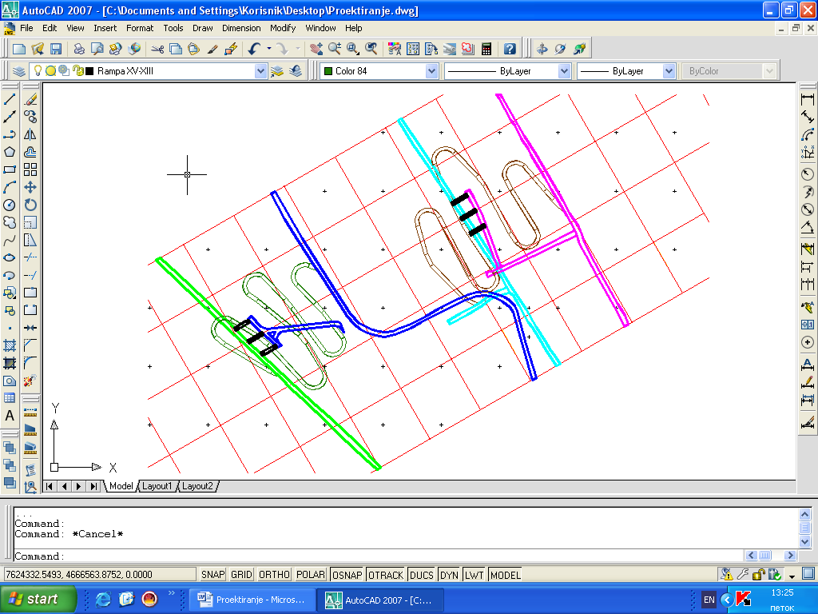
Slika 1. Digitalizovana situaciona jamska karta u AutoCAD 2007

2.2. Korišćenje MapInfo Professional programa za primenu GIS-a u rudarstvu sa podzemnom eksploatacijom
Na početku vršimo prebacivanje digitalizovane situacione karte iz AutoCAD 2007 u MapInfo Professional 9.0. Zatim za svaki sloj improvizovane situacione karte pravimo bazu podataka, pri ćemu unosimo karakteristične podatke za svaki objekat u sloju. Putem dvojnog klika na nekom objektu, selektiramo nizu iz bazu podatka za konkretnom sloju i otčitavamo podatke za konkretnom objektu.
U nastavku je dato kratko objašnjenje za unošenje podataka o objektima sa pojedinačnih slojeva, kako i korišćenje već unetih podataka.

- Sloj: Rampa XIVb-XVI
Na početku otvaramo grafički dokument na sloju “Rampa XIVb-XVI”, a zatim otvaramo i bazu podataka o istom sloju.
Ukoliko želimo, možemo izvršiti izmenu u bazu podataka, bilo sa dodavanjem nove kolone, moguće je promeniti ime neke kolone ili broj karaktera u imenom, i slično.
Zatim idemo u padaćkom meniju Window i odatle izaberemo komandu Tile Windows, na taj način u radnom prozoru jednovremeno dobijamo grafički dokumenat i bazu podataka za konkretnom sloju.
U našem konkretnom slučaju baza podataka ima pet kolona. Prva kolona je sa nazivom “Dužina_metri”, druga kolona je sa nazivom “Širina_metri”, treća kolona je sa nazivom “Visina_metri”, četvrta kolona je sa nazivom “Ugib_procente” i peta kolona je sa nazivom “Radijus_metri”. Broj redova odgovara na broju deonice rampe (broj regiona). U svakom redu su zapisani podatke za svaki region zasebno (dužina, širina, visina, ugib i radijus).
Putem dvojnog klika na nekom regionu iz grafičkog dokumenta, selektiramo kolonu iz baze podataka za taj region. U konkretnom slučaju možemo primetiti da je region na koga smo dvojno kliknuli (kosa deonica rampe, na koju se vide crvene tačke), to ustvari predstavlja deonica rampe sa dužinom 46,67 m; širinom 3,5 m; visinom 3,5 m; ugibom 15% i radijusom 20 m (selektovani niz). Prethodno izneseno je prikazano na slici 2.

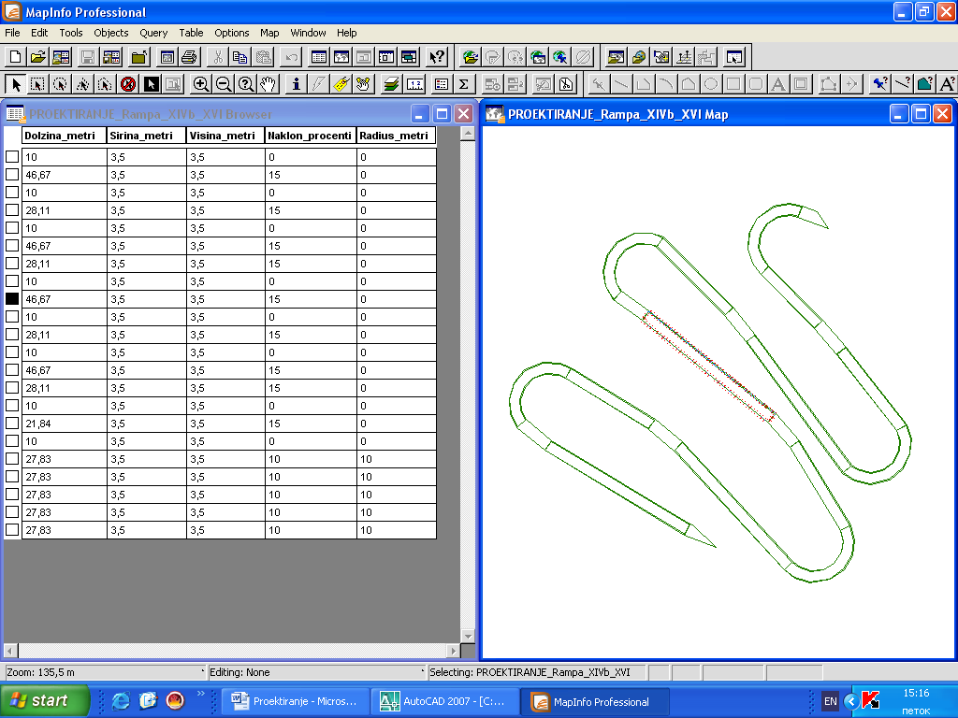
Slika 2. Prikazivanje grafičkog dokumenta i bazu podataka za sloj “Rampa XIVb-XVI”

Zatim se vrši otvaranje i narednih slojeva (“Geološki profili”, “Hodnici”, “Mreža”, “Rampa XV-XIII” i “Sipke”) u MapInfo Professional, i prema potrebi možemo izvršiti promene u baze podataka.

- Prikazivanje svih slojeva zajedno
Posle otvaranja svih slojeva zajedno u MapInfo Professional, putem dvojnog klika na neke tačke, polilinije ili regiona iz grafičkog dokumenata, selektiramo kolonu iz bazu podataka za te tačke, polilinije ili region u odgovarajućem sloju. U našem slučaju možemo primetiti da je region na koga smo dvojno kliknuli (smerni hodnik u donjem levom uglu sa svetlo zelenom boju, na koju se primećuju crvene tačke), pripada sloju „Hodnici” i ustvari predstavlja „Kapitalni hodnik na horizontu XIVb”, sa dužinom 260,82 m; širinom od 3,5 m; i ugibom 3,5 ‰ (selektovani niz u bazu podataka za sloj “Hodnici”, u gornjem levom uglu radnog dokumenata). Prethodno izneseno je prikazano na slici 3.

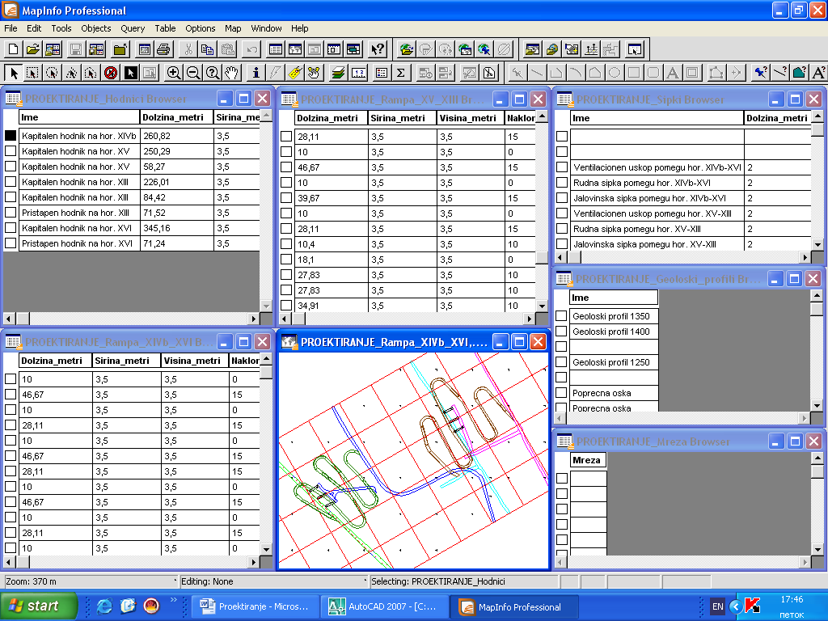
Slika 3. Prikazivanje grafičkog dokumenta i bazu podataka za sve slojeve

3. ZAKLJUČCI
Primenom kompjuterizacije znamo da mnogo se pojednostavljuje i olakšava svaka problematika dotičnom radni zadatak. Primena GIS-a u rudnike sa podzemnom eksploatacijom mnogo olakšava prikupljanje i čuvanje podataka o svakog rudarskom objektu, dotičnom, upravljanje bazom podataka o svakom objektu.
Praktično, samim unošenjem digitalizovane karte u kompjuterskom programu MapInfo Professional, formiramo bazu podataka za svaki objekat. Kada nas zanimaju podatke o nekom objektu vršimo dvojni klik na dotičnom objektu, u bazu podataka selektiramo niz koji odgavara datom objektu i odatle otčitavamo podatke.
Kao glavni zaključak možemo izvući da GIS o rudarskim podzemnim prostorijama predstavlja osnovu u svim fazama projektovanja i pruža niz prednosti u rukovođenju sa različitim aktivnostima u podzemnoj prostoriji. Kvalitativne osobine GIS-a:
- Projektantska služba ima uvid u svaku fazu izrade digitalne grafičke podloge obogaćene sa informacijama iz baze podataka,
- Projektant ima mogućnosti da na digitalnoj grafićkoj podlozi „skicira“ optimalno organizaciono-tehničko rešenje i kao takvog prosledi saradniku na doradu,
- Kompatibilnost i standardizacija informacija o prostoru na nivou rudnika,
- Jednovremeno generisanje digitalnog podatka o prostoru i objektima čime se daje osnova za planiranje izradu podzemnih prostorija i uopšte razvoja rudnika,
- Postavljanjem GIS-a na serveru rudnika, informacije su dostupni svim službama za dalju nadgradnju, korišćenje ili konsultovanje, putem Intraneta ili Interneta,
- Mogućnosti konsultacija i razmene informacija svih relevantnih službi rudnika za izradu i održavanje podzemne prostorije, izvoz, dopremu materijala, itd. U cilju iznalaženje najoptimalnijih rešenja navedenih aktivnosti, u svakom trenutku, bez potrebe za fizičkim prisustvom u podzemnoj prostoriji.

4. КОRIŠĆENA LITERATURA

- Dimitrijević Slobodan, Milutinović Aleksandar : Baze podataka prostornog informacionog sistema rudnika sa podzemnom eksploatacijom, Podzemni radovi 15, Rudarsko- geološki fakultet beograd, 2006;
- Mijalkovski Stojanče, Jane Bogdanov, Nikolinka Doneva: Primena na GIS programa vo rudnicite so podzemna eksploatacija, Makedonsko rudarstvo i geologija, broj 13, SRGIM, Skopje, 2009;
- Milutinović Aleksandar, Dimitrijević Slobodan: Predlog sadršaja GIS-a podzemnih prostorija u rudarstvu, Podzemni radovi 14, Rudarsko- geološki fakultet beograd, 2005;
- www.MapInfo.com

